Приложение к Рабочей программе
по предмету «Технология»
УМК «Планета знаний»

Контрольно-измерительные
материалы по предмету
«Технология»
2 класс

Спецификация контрольно–измерительных материалов:
Цель работы:
Оценить уровень общеобразовательной подготовки по технологии учащихся 2 класса. Итоговая работа направлена на оценку овладения учащимися планируемых результатов, на достижение которых направлено изучение предмета и освоения содержания разделов курса технологии за 2 класс начальной школы.

  - Документы, определяющие содержание работы
Содержание итоговой работы определяется на основании следующих документов:
1) Требования к результатам освоения основной общеобразовательной программы основного общего образования, представленные в Федеральном компоненте государственного образовательного стандарта основного общего образования. (Федеральный компонент государственного образовательного стандарта основного общего образования).
2) Планируемые результаты освоения программы основного общего образования по предмету «Технология». (Примерная основная образовательная программа МОУ «ООШ № 8».Начальная школа).
3) Программы отдельных учебных предметов. Технология (Примерная основная образовательная программа МОУ «ООШ № 8». Начальная школа).
  - Структура и содержание работы
В итоговой работе проверяются знания и умения, приобретённые учащимися в результате освоения следующих разделов курса технологии начальной школы:
-Человек и земля
-Человек и вода
-Человек и воздух
-Человек и информация
Работа включает в себя 16 заданий и состоит из двух частей.
Часть 1 содержит 12 заданий с кратким ответом базового уровня сложности с ответом в виде одной цифры, соответствующей номеру правильного ответа, а также записью ответа, и 1 практическое задание – выполнить изделие.
Часть 2 содержит 3 задания повышенного уровня сложности с кратким ответом в виде одного слова и развёрнутого ответа.
Распределение заданий работы по частям и типам заданий с учетом максимального первичного балла каждой части и работы в целом приводится в таблице 1.
№ | Части работы | Количество заданий | Максимальный  первичный балл | Процент максимального первичного балла за выполнение заданий данной части от максимального первичного балла за всю работу, равного 48 | Тип заданий
1 | Часть 1 | 13 | 39 | 81 | Задания с кратким развернутым  ответом
2 | Часть 2 | 3 | 9 | 19 | Задание с кратким и развернутым ответом
 | Итого | 16 | 48 | 100

В работе используются задания базового и повышенного уровней сложности. Задания базового уровня составляют 81% от общего количества заданий экзаменационного теста; повышенного – 19 %.
Уровень сложности заданий | Количество заданий | Максимальный первичный балл | Процент максимального первичного балла за выполнение заданий данного уровня сложности от максимального первичного балла за всю работу, равного 48
Базовый | 13 | 39 | 81
Повышенный | 3 | 9 | 19
Итого | 15 | 35 | 100
Примерное время на выполнение заданий составляет:
1) для заданий базового уровня сложности – от 1,5 минут;
2) для заданий повышенного уровня сложности – от 6 до 20 минут.
На выполнение всей работы отводится 45 минут.
  - Система оценивания выполнения отдельных заданий и работы в целом, шкала перевода баллов в отметку
За верное выполнение каждого из заданий 1-7 выставляется по 1 баллу за каждый верный ответ. В другом случае – 0 баллов.
Задания 8,10 оцениваются по 1 баллу за каждый верный ответ, всего по 5 баллов.
Задание 9 оценивается в 4 балла, по 1 баллу за каждый правильный ответ.
Задание 11 оценивается в 10 баллов, по 1 баллу за каждый правильный ответ.
Задание 12 оценивается в 3 балла, по 1 баллу за каждый правильный ответ.
Задание 13 – практическая работа – оценивается в 5 баллов по критериям.
Задание 14 оценивается в 3 балла, по 1 баллу за каждый правильный ответ.
Задание 15 оценивается в 2 балла, по 1 баллу за каждый правильный ответ.
Задание 16 оценивается в 4 балла, по 1 баллу за каждый правильный ответ.

Максимальный первичный балл за выполнение всей работы – 48.
Шкала перевода баллов в отметку:
13 - 26 баллов –«3»
27-36 баллов –«4»
37-48 баллов – «5»

2.Кодификатор элементов содержания к уровню подготовки учащихся (распределение заданий по проверяемым предметным способам действия или обобщенный план варианта проверочной работы):
Элементы содержания | Проверяемое умение и способы действия | Количество заданий | Номера заданий | Уровень сложности | Тип задания | Максимальный балл за каждое задание
Трудовая деятельность и ее значение в жизни человека.  Инструменты и приспособления для обработки материалов (знание названий используемых инструментов), выполнение приемов их рационального и безопасного использования. | применять приемы рациональной безопасной работы ручными инструментами: чертежными (линейка, угольник, циркуль), режущими (ножницы) и колющими (швейная игла); | 1 | 1 | Б | Задание с кратким ответом | 1 балл
Общее понятие о материалах, их происхождении. Исследование элементарных физических, механических и технологических свойств доступных материалов. Многообразие материалов и их практическое применение в жизни. | на основе полученных представлений о многообразии материалов, их видах, свойствах, происхождении, практическом применении в жизни осознанно подбирать доступные в обработке материалы для изделий по декоративно­художественным и конструктивным свойствам в соответствии с поставленной задачей;  овладеют начальными формами познавательных универсальных учебных действий – исследовательскими и логическими: наблюдения, сравнения, анализа, классификации, обобщения; | 5 | 2,  3,  5,  6,  7 | Б | Задание с кратким ответом | По  1  баллу
Инструменты и приспособления для обработки материалов (знание названий используемых инструментов), выполнение приемов их рационального и безопасного использования. | получат первоначальный опыт организации собственной творческой практической деятельности на основе сформированных регулятивных универсальных учебных действий: целеполагания и планирования предстоящего практического действия, прогнозирования, отбора оптимальных способов деятельности, осуществления контроля и коррекции результатов действий; | 1 | 4 | Б | Задание с кратким ответом | 1 балл
Общее представление о технологическом процессе: анализ устройства и назначения изделия; выстраивание последовательности практических действий и технологических операций; Называние и выполнение основных технологических операций ручной обработки материалов: разметка деталей, выделение деталей, формообразование деталей, сборка изделия, отделка изделия или его деталей. | получат первоначальный опыт организации собственной творческой практической деятельности на основе сформированных регулятивных универсальных учебных действий: целеполагания и планирования предстоящего практического действия, прогнозирования, отбора оптимальных способов деятельности, осуществления контроля и коррекции результатов действий; | 1 | 8 | Б | Задание с кратким ответом | 5  Баллов.  По 1 баллу за кажый правильный ответ
Трудовая деятельность и ее значение в жизни человека.  Общее понятие о материалах, их происхождении. Многообразие материалов и их практическое применение в жизни. | овладеют начальными формами познавательных универсальных учебных действий – исследовательскими и логическими: наблюдения, сравнения, анализа, классификации, обобщения;  получат начальные представления о материальной культуре как продукте творческой предметно- преобразующей деятельности человека, о предметном мире как основной среде обитания современного человека, о гармонической взаимосвязи предметного мира с миром природы, об отражении в предметах материальной среды нравственно-эстетического и социально-исторического опыта человечества; о ценности предшествующих культур и необходимости бережного отношения к ним в целях сохранения и развития культурных традиций; | 1 | 9 | П | Задание с кратким ответом | 4  По 1 баллу за кажый правильный ответ
Трудовая деятельность и ее значение в жизни человека.  Мастера и их профессии; традиции и творчество мастера в создании предметной среды (общее представление). | получат общее представление о мире профессий, их социальном значении, истории возникновения и развития; | 1 | 10 | Б | Задание с кратким ответом | По 1 баллу за кажый правильный ответ 5
Общее понятие о материалах, их происхождении. Инструменты. | на основе полученных представлений о многообразии материалов, их видах, свойствах, происхождении, практическом применении в жизни осознанно подбирать доступные в обработке материалы для изделий по декоративно­художественным и конструктивным свойствам в соответствии с поставленной задачей; | 1 | 11 | Б | Задание с кратким ответом | 10  По 1 баллу за кажый правильный ответ
Рукотворный мир как результат труда человека; разнообразие предметов рукотворного мира (архитектура, техника, предметы быта и декоративно-прикладного искусства и т. д.) разных народов России (на примере 2–3 народов). Особенности тематики, материалов, внешнего вида изделий декоративного искусства разных народов, отражающие природные, географические и социальные условия конкретного народа. | на основе полученных представлений о многообразии материалов, их видах, свойствах, происхождении, практическом применении в жизни осознанно подбирать доступные в обработке материалы для изделий по декоративно-художественным и конструктивным  свойствам в соответствии с поставленной задачей;  ученик получит возможность научиться:  уважительно относиться к труду людей;  понимать культурно-историческую ценность традиций, отражённых в предметном мире, в том числе традиций трудовых династий как своего региона, так и страны, и  уважать их; | 1 | 12 | Б | Задание с кратким ответом | Всего 3 балла, по 1 баллу за каждый правильный ответ
Анализ задания, организация рабочего места в зависимости от вида работы, планирование трудового процесса. Рациональное размещение на рабочем месте материалов и инструментов, распределение рабочего времени. Контроль и корректировка хода работы. | овладеют начальными формами познавательных универсальных учебных действий – исследовательскими и логическими: наблюдения, сравнения, анализа, классификации, обобщения;  анализировать устройство изделия: выделять детали, их форму, определять взаимное расположение, виды соединения деталей;  изготавливать несложные конструкции изделий по рисунку, простейшему чертежу или эскизу, образцу и доступным заданным условиям.  научатся использовать приобретенные знания и умения для творческой самореализации при оформлении своего дома и классной комнаты, при изготовлении подарков близким и друзьям, игрушечных моделей, художественно-декоративных и других изделий.  учиться планировать практическую деятельность на уроке;  использовать необходимые средства (рисунки, инструкционные карты, приспособления и инструменты), осуществлять контроль точности выполнения операций (с помощью сложных по конфигурации шаблонов, чертёжных инструментов). | 1 | 13 | Б | Практическое задание | Всего 5 баллов,  по критериям
Часть 2. Повышенный уровень
Общее понятие о материалах, их происхождении. Исследование элементарных физических, механических и технологических свойств доступных материалов. Многообразие материалов и их практическое применение в жизни. | на основе полученных представлений о многообразии материалов, их видах, свойствах, происхождении, практическом применении в жизни осознанно подбирать доступные в обработке материалы для изделий по декоративно­художественным и конструктивным свойствам в соответствии с поставленной задачей;  получат начальные представления о материальной культуре как продукте творческой предметно- преобразующей деятельности человека, о предметном мире как основной среде обитания современного человека, о гармонической взаимосвязи предметного мира с миром природы, об отражении в предметах материальной среды нравственно-эстетического и социально-исторического опыта человечества; о ценности предшествующих культур и необходимости бережного отношения к ним в целях сохранения и развития культурных традиций; | 2 | 14,  16 | П | Задания с  Краткими развернутым ответом | По 1 баллу за каждый верный ответ, всего 4 балла
Трудовая деятельность и ее значение в жизни человека.  Выполнение доступных видов работ по самообслуживанию, домашнему труду, оказание доступных видов помощи малышам, взрослым и сверстникам.  Элементарные общие правила создания предметов рукотворного мира (удобство, эстетическая выразительность, прочность; гармония предметов и окружающей среды). | самостоятельно определять и высказывать свои чувства и ощущения, возникающие в результате наблюдения, рассуждения, обсуждения наблюдаемых объектов, результатов трудовой деятельности человека-мастера;  перерабатывать полученную информацию: наблюдать и самостоятельно делать простейшие обобщения и выводы.  донести свою позицию до других: оформлять свою мысль в устной и письменной речи (на уровне одного предложения или небольшого текста) | 1 | 15 | П | Задание с полнымответом | 2 балла

Итоговая работа для промежуточной аттестации по технологии за 2 класс. 1 вариант.
Инструкция по выполнению работы
Итоговая работа состоит из двух частей, включающих в себя 16 заданий. Часть 1 содержит 12 заданий с кратким ответом и 1 практическое задание – выполнить изделие по рисунку. Часть 2 содержит 3 задания с кратким и развернутым ответом. На выполнение итоговой работы по технологии отводится 45 минут.
Ответы к заданиям 1–7 записываются в виде одной цифры, которая соответствует букве правильного ответа.
Задание 8 на составление плана работы для изготовления изделия, всего 5 баллов.
Задание 9, 10, 12 на установление соответствия между двумя сообществами.
Задание 11 на распределение предметов на 2 группы.
Задание 13 – практическая работа: по картинке выполнить изделие.
Задания 14-16 повышенного уровня сложности содержат задания с кратким и развёрнутым ответом, каждый правильный ответ оценивается в 1 балл. Ответ записывается словом или предложением.
Баллы, полученные Вами за выполненные задания, суммируются. Постарайтесь выполнить как можно больше заданий и набрать наибольшее количество баллов.
Желаем успеха!

Промежуточная аттестация по технологии 2 класс 1 вариант
Ф.И. учащегося___________________________
Часть 1 Базовый уровень
1. Это правила работы с ножницами. Найди ошибку.
а) Держать ножницы на удобном месте в правом углу;
б) оставлять их на столе с раскрытыми лезвиями;
в) передавать их закрытыми, кольцами вперёд;
г) хранить ножницы после работы в футляре.
Ответ:……
2. Пластилин – это:
а) природный материал; б) материал, созданный человеком.
Ответ:……
3. Как можно размягчить глину?
а) заранее засунуть брикет в воду, б) разогреть теплом своих рук;
в) подождать некоторое время.
Ответ:……
4. Какой инструмент не нужен при работе с бумагой:
а) ножницы; б) игла; в) линейка; г) карандаш.
Ответ:……
5. Какое свойство не относится к бумаге?
а) Хорошо рвётся; б) легко гладится; в) легко мнётся; г) режется;
Ответ:……
6.Шаблон – это
а) инструмент; б) материал; в) приспособление.
Ответ:……
7.На какую сторону бумаги наносят чертёж, обводят шаблон?
а) Лицевую; б) изнаночную.
Ответ:……
8. Составь план (1.2.3.4.5) выполнения аппликации из сухих листьев дерева. Проставь цифры, в какой последовательности ты будешь выполнять изделие.
А) Приклей
Б) Нарисуй эскиз
В) Составь композицию
Г) Подбери материалы
Д) Закрой листом бумаги и положи сверху груз

1 | 2 | 3 | 4 | 5
Ответ:

9. Соотнесите материал и изделие из него:
А) Шерсть 1) сливки
Б) мука 2) носки
В) подсолнух 3) пряник
Г) Молоко 4) масло
А | Б | В | Г
Ответ:

10. Соедини стрелками, к кому что относится. Ответы занеси в таблицу.
1) доярка а) мастерок – лопатка и кирпич
2) каменщик б) ведро
3) швея в) круг и глина
4) гончар г) сито и мука
5) кондитер д) швейная машина и ткань
1 | 2 | 3 | 4 | 5
Ответ:

11.Распределите предложенные материалы и инструменты по нужным столбикам.
Канцелярский нож, газета, ножницы, ленты, ткань, нитки мулине, кисточка, циркуль, линейка, бархатная бумага.
Ответ:
Материалы | Инструменты

12. Вспомни и определи народные промыслы. Соедини стрелками, к кому что относится. Ответы занеси в таблицу.

1)Хохломская роспись 2)Городецкая роспись 3)Дымковская игрушка
А) 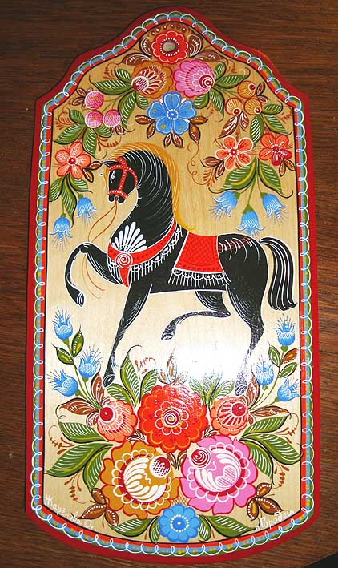 Б 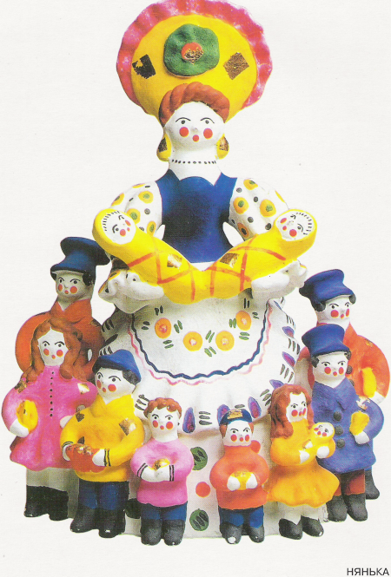В)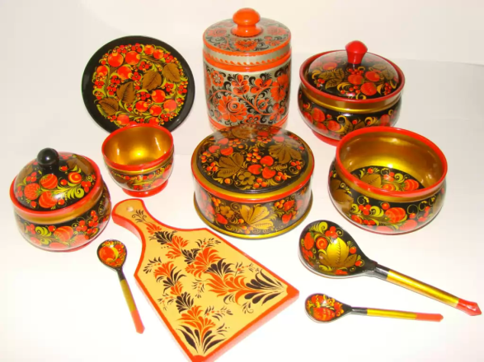
Ответы:
1 | 2 | 3

13. Практическая работа. Рассмотри изделия. Выбери одно из них и выполни по образцу.
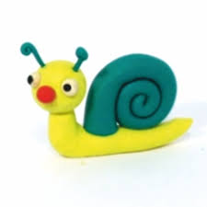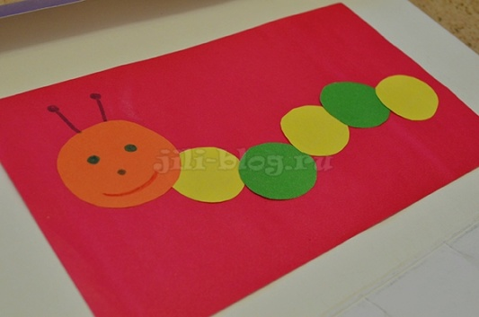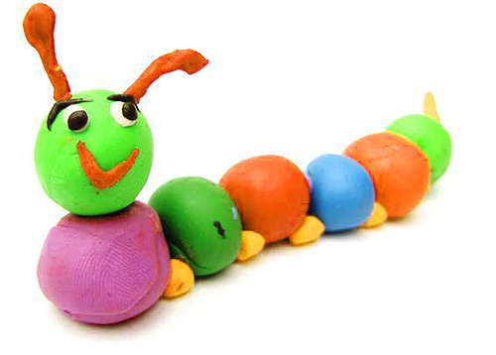
Критерии оценки работы
1 | Рабочее место при выполнении изделия в порядке | 1 балл
2 | Правильно выбран материал для изделия | 1 балл
3 | Детали выполнены качественно, в нужном количестве | 1 балл
4 | Детали соединены правильно | 1 балл
5 | Работа выполнена качественно | 1 балл

Всего набрано баллов…………………

Часть 2. Повышенный уровень
14.Напиши, что относится к природным материалам:
Ответ 1.__________ ,
2.__________ ,
3.__________ ,
4.____________ .

15. Напиши пословицу, подходящую к работе на уроке технологии. Объясни, как ты её понимаешь.
________________________________________________________________________________________________________________________________________________________________________________________________________________________________________________________________________16. Узнай и запиши названия материалов по их свойствам:
А) гладкая, тонкая, мнётся, складывается, не тянется, разноцветная – это
__________________________________________________________________
Б) плотный, плохо гнётся, не мнётся, не тянется, служит фоном для аппликации – это ………………………………………………………..
В) разноцветный, при нагревании размягчается, пластичный –это …………………………………………………………………………
Выбери любой из этих материалов и запиши, какую работу ты можешь выполнить из него на уроках технологии.
____________________________________________________________________________________________________________________________________
______________________________________________________________________________________________________________________________________________________________________________________________________

4.Итоговая работа для промежуточной аттестации по технологии за 2 класс. 2 вариант.
Инструкция по выполнению работы
Итоговая работа состоит из двух частей, включающих в себя 16 заданий. Часть 1 содержит 12 заданий с кратким ответом и 1 практическое задание – выполнить изделие по рисунку. Часть 2 содержит 3 задания с кратким и развернутым ответом. На выполнение итоговой работы по технологии отводится 45 минут.
Ответы к заданиям 1–7 записываются в виде одной цифры, которая соответствует букве правильного ответа.
Задание 8 на составление плана работы для изготовления изделия, всего 5 баллов.
Задание 9, 10, 12 на установление соответствия между двумя сообществами.
Задание 11 на распределение предметов на 2 группы.
Задание 13 – практическая работа: по картинке выполнить изделие.
Задания 14-16 повышенного уровня сложности содержат задания с кратким и развёрнутым ответом, каждый правильный ответ оценивается в 1 балл. Ответ записывается словом или предложением.
Баллы, полученные Вами за выполненные задания, суммируются. Постарайтесь выполнить как можно больше заданий и набрать наибольшее количество баллов.
Желаем успеха!

Промежуточная аттестация по технологии 2 класс. 2 вариант
Ф.И. учащегося ___________________________
Часть 1 Базовый уровень
1. Это правила работы с иглой. Найди ошибку.
а) сосчитать после работы количество игл;
б) брать иглу в рот;
в) работать с ними очень аккуратно, не балуясь;
г) хранить иглы в игольнице. Ответ ……
2. Бумага – это:
а) природный материал; б) материал, созданный человеком. Ответ ……
3. Как можно размягчить пластилин?
а) горячей водой б) разогреть теплом своих рук;
в) подождать некоторое время. Ответ ……
4. Что не нужно при работе с глиной, пластилином:
а) подкладная доска; б) катушечные нитки; в) стеки; г) тряпочки Ответ ……
5. Какое свойство не относится к глине?
а) Поддаётся лепке в сыром виде; б) затвердевает при просушке;
в) пластичность (мягкость); г) хорошо впитывает воду. Ответ ……
6. Бумага – это
а) материал; б) инструмент; в) приспособление. Ответ ……
7.На какую сторону бумаги наносят клей?
а) Лицевую; б) изнаночную. Ответ ……
8. Установи правильную последовательность выполнения изделия в технике аппликации:
А) Закрой листом бумаги и положи сверху груз
Б) Наклеить на фон.
В) Вырезать детали.
Г) Составить композицию.
Д) Разметить детали по шаблону.
Ответ:
1 | 2 | 3 | 4 | 5
9. Соотнесите материал и изделие из него:
А) Лён 1) Кольцо
Б) золото 2) Мука
В) Зерно 3) масло
Г) сливки 4) Нитки
Ответ:
А | Б | В | Г
10. Соедини стрелками, к кому что относится. Ответы занеси в таблицу.
1)овощевод а) топор и стамеска
2) печник б) иголка и нитки
3) вышивальщица в) лейка и грабли
4)пекарь г) кирпич и мастерок
5) плотник д) мука и печь
Ответ:
1 | 2 | 3 | 4 | 5
11.Распределите предложенные материалы и инструменты по нужным столбикам.
Глина, стеки, иголка, моток шерсти, спицы, прялка, сухие листья, молоток, деревянный брусок, ткань . Ответ:
Материалы | Инструменты
12. Узнай народные промыслы. Соедини стрелками, к кому что относится. Ответы занеси в таблицу.
1)Хохломская роспись 2)Городецкая роспись 3)Дымковская игрушка
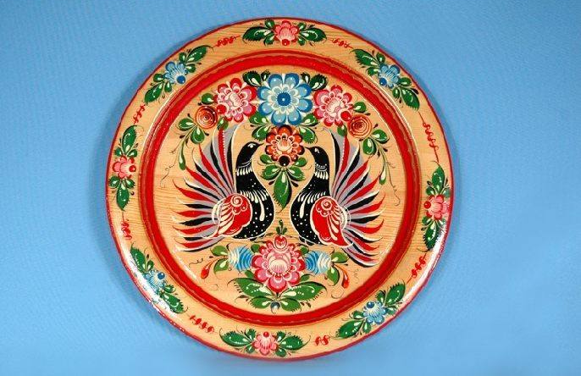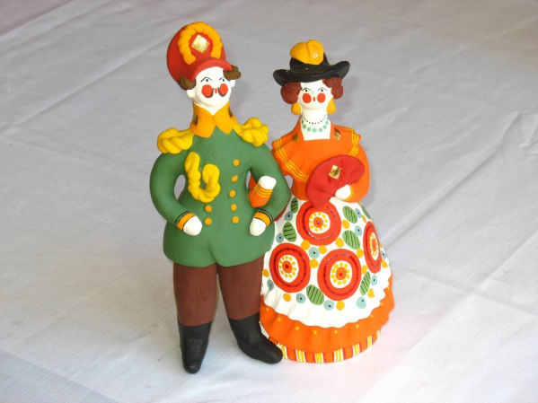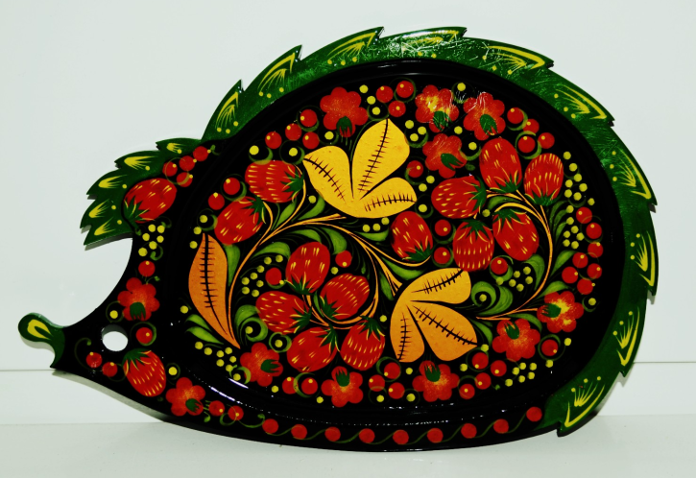
А) б) в)
Ответы:
1 | 2 | 3

13. Практическая работа. Рассмотри изделия. Выбери одно из них и выполни по образцу.

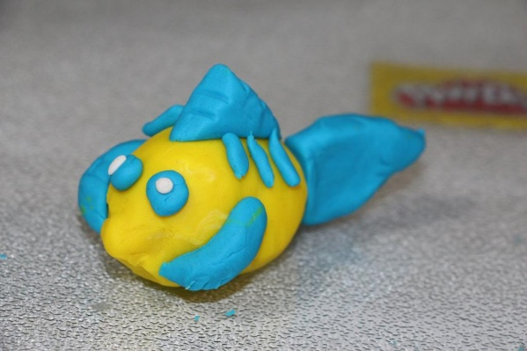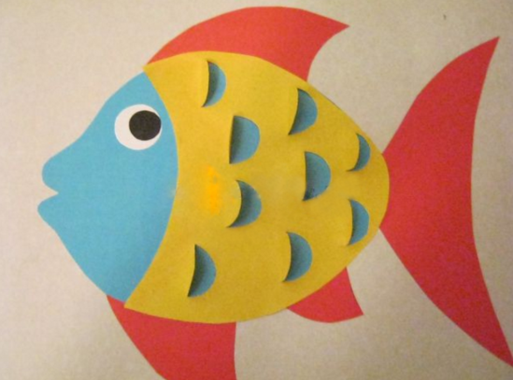
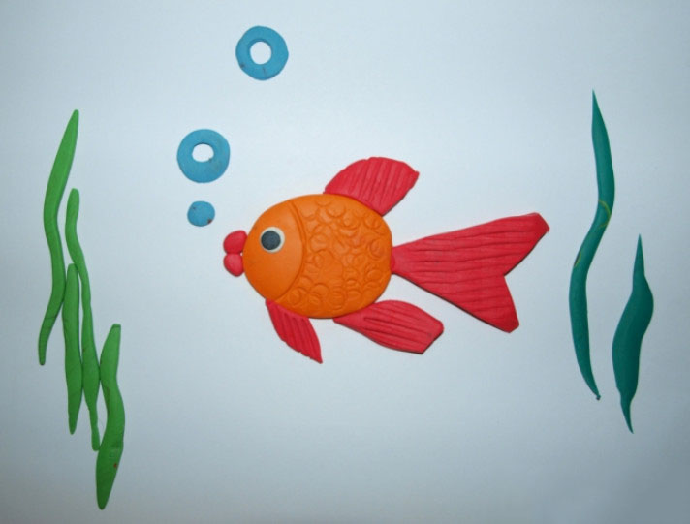
Критерии оценки работы
1 | Рабочее место при выполнении изделия в порядке | 1 балл
2 | Правильно выбран материал для изделия | 1 балл
3 | Детали выполнены качественно, в нужном количестве | 1 балл
4 | Детали соединены правильно | 1 балл
5 | Работа выполнена качественно | 1 балл

Всего набрано баллов…………………

Часть 2. Повышенный уровень
14.Напиши, что относится к материалам, сделанным человеком:
1.__________ ,
2.__________ ,
3.__________ ,
4.____________ .

15.Напиши пословицу, подходящую к работе на уроке технологии . Напиши, как ты её понимаешь.
________________________________________________________________________________________________________________________________________________________________________________________________________________________________________________________________________

16. Узнай и запиши названия материалов по их описанию:
А) приготовленный из природного сырья (шерсти животных, волокон растений, нитей шелкопряда) или искусственных волокон.
__________________________________________________________________
Б) искусственный пластический материал, часто используемый для лепки
__________________________________________________________________

В) изготовляемый из растительных волокон дерева, тряпичной массы и используемый для письма, печатания, а также вами на уроках технологии, изо и всех других уроках.
__________________________________________________________________
Выбери любой из этих материалов и запиши, какую работу ты можешь выполнить из него на уроках технологии.
____________________________________________________________________________________________________________________________________
______________________________________________________________________________________________________________________________________________________________________________________________________

5.Рекомендации по проверке и оценке выполнения заданий итоговой работы по технологии. Правильные ответы и решения заданий с выбором ответа и с кратким ответом. Критерии оценивания заданий с развернутым ответом.
За верное выполнение каждого из заданий 1-7 выставляется по 1 баллу за каждый верный ответ. В другом случае – 0 баллов.
Задания 8,10 оцениваются по 1 баллу за каждый верный ответ, всего по 5 баллов.
Задание 9 оценивается в 4 балла, по 1 баллу за каждый правильный ответ.
Задание 11 оценивается в 10 баллов, по 1 баллу за каждый правильный ответ.
Задание 12 оценивается в 3 балла, по 1 баллу за каждый правильный ответ.
Задание 13 – практическая работа – оценивается в 5 баллов по критериям.
Задание 14 оценивается в 3 балла, по 1 баллу за каждый правильный ответ.
Задание 15 оценивается в 2 балла, по 1 баллу за каждый правильный ответ.
Задание 16 оценивается в 4 балла, по 1 баллу за каждый правильный ответ.

Максимальный первичный балл за выполнение всей работы – 48.
Шкала перевода баллов в отметку:
13 - 26 баллов –«3»
27 - 36 баллов –«4»
37 - 48 баллов – «5»
Ответы:
Номер задания | Верный ответ |  |  | Балл
 | 1 вариант | 2 вариант
1 | б | б |  | 1 Балл
2 | б | б |  | 1 Балл
3 | а | б |  | 1 Балл
4 | б | б |  | 1 балл
5 | б | г |  | 1 балл
6 | в | а |  | 1 балл
7 | б |  | б | 1 балл
8 | Б г в а д |  | Д в г б а | 5 баллов  По 1 баллу за каждый верный ответ
9 | А Б В Г  2 3 4 1 |  | А Б В Г  4 1 2 3 | 4 Балл:  По 1 баллу за каждый верный ответ
10 | 1 2 3 4 5  б а д в г |  | 1 2 3 4 5  в г б д а | 5 баллов-  По 1 баллу за каждый верный ответ
11 | Материалы: газета, ленты, ткань, нитки мулине, бархатная бумага.  Инструменты: Канцелярский нож, ножницы, кисточка, циркуль, линейка. |  | Материалы: Глина, моток шерсти, сухие листья, деревянный брусок, ткань.  Инструменты: стеки, иголка, спицы, прялка, молоток. | Всего 10 баллов  1 балл за каждое верное слово
12 | 1 2 3  В А Б |  | 1 2 3  В А Б | 3 балла  По 1 баллу за каждый верный ответ
13 |  |  |  | 5 баллов  По 1 баллу за каждый выполненный критерий
14 | Свободный ответ |  | Свободный ответ | 4 балла, если дано 3 верных ответа и дан развёрнутый ответ
15 | Свободный ответ |  | Свободный ответ | 2балла, если верно записана пословица и дан развёрнутый ответ.  1 балл, если верно записана только пословица.  0 баллов, если нет ответа или пословица неверна
16 | а) бумага; б) картон;  в) пластилин |  | А) Ткань  Б) Пластилин  В) бумага | 4 балла, если дано 3 верных ответа и дан развёрнутый ответ

